115年6月22日餐點照片
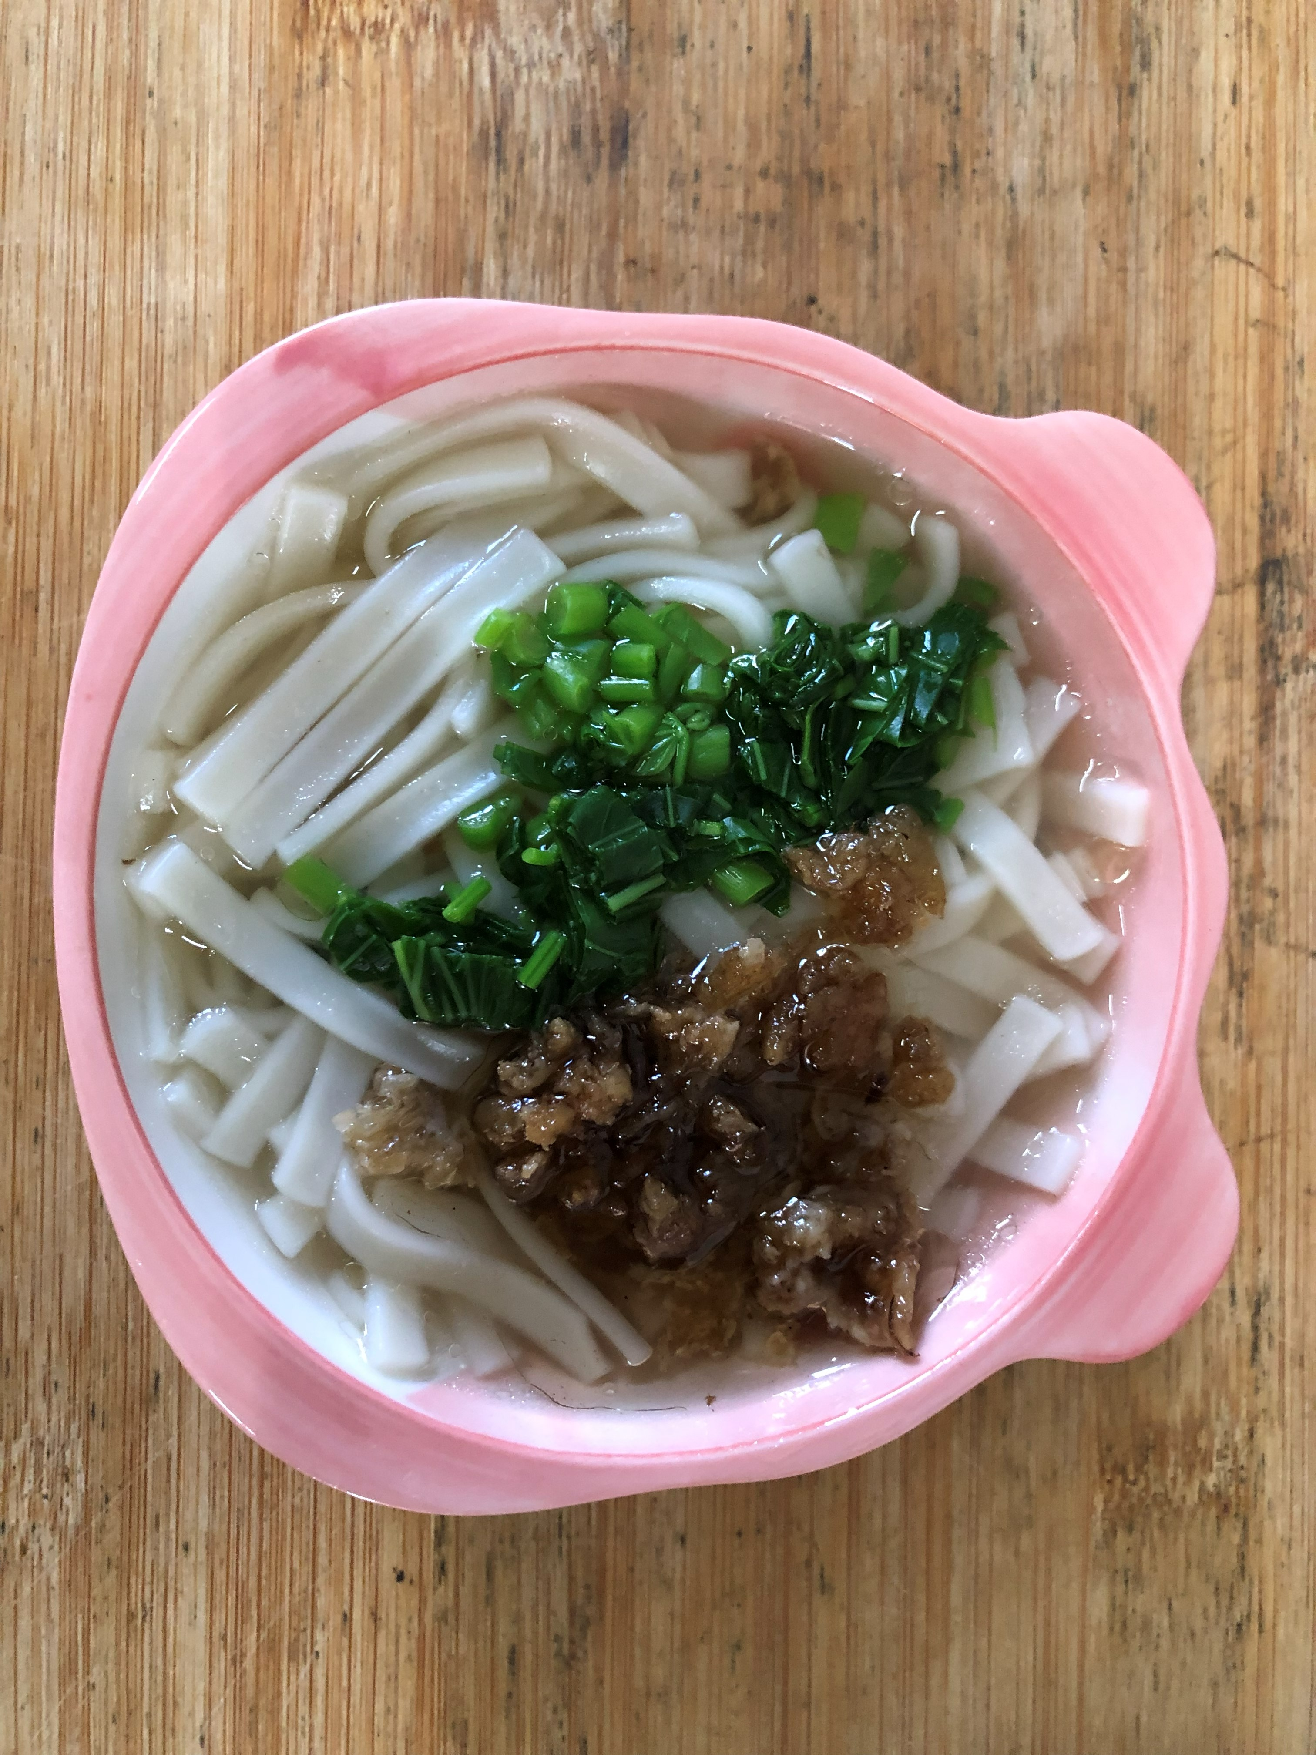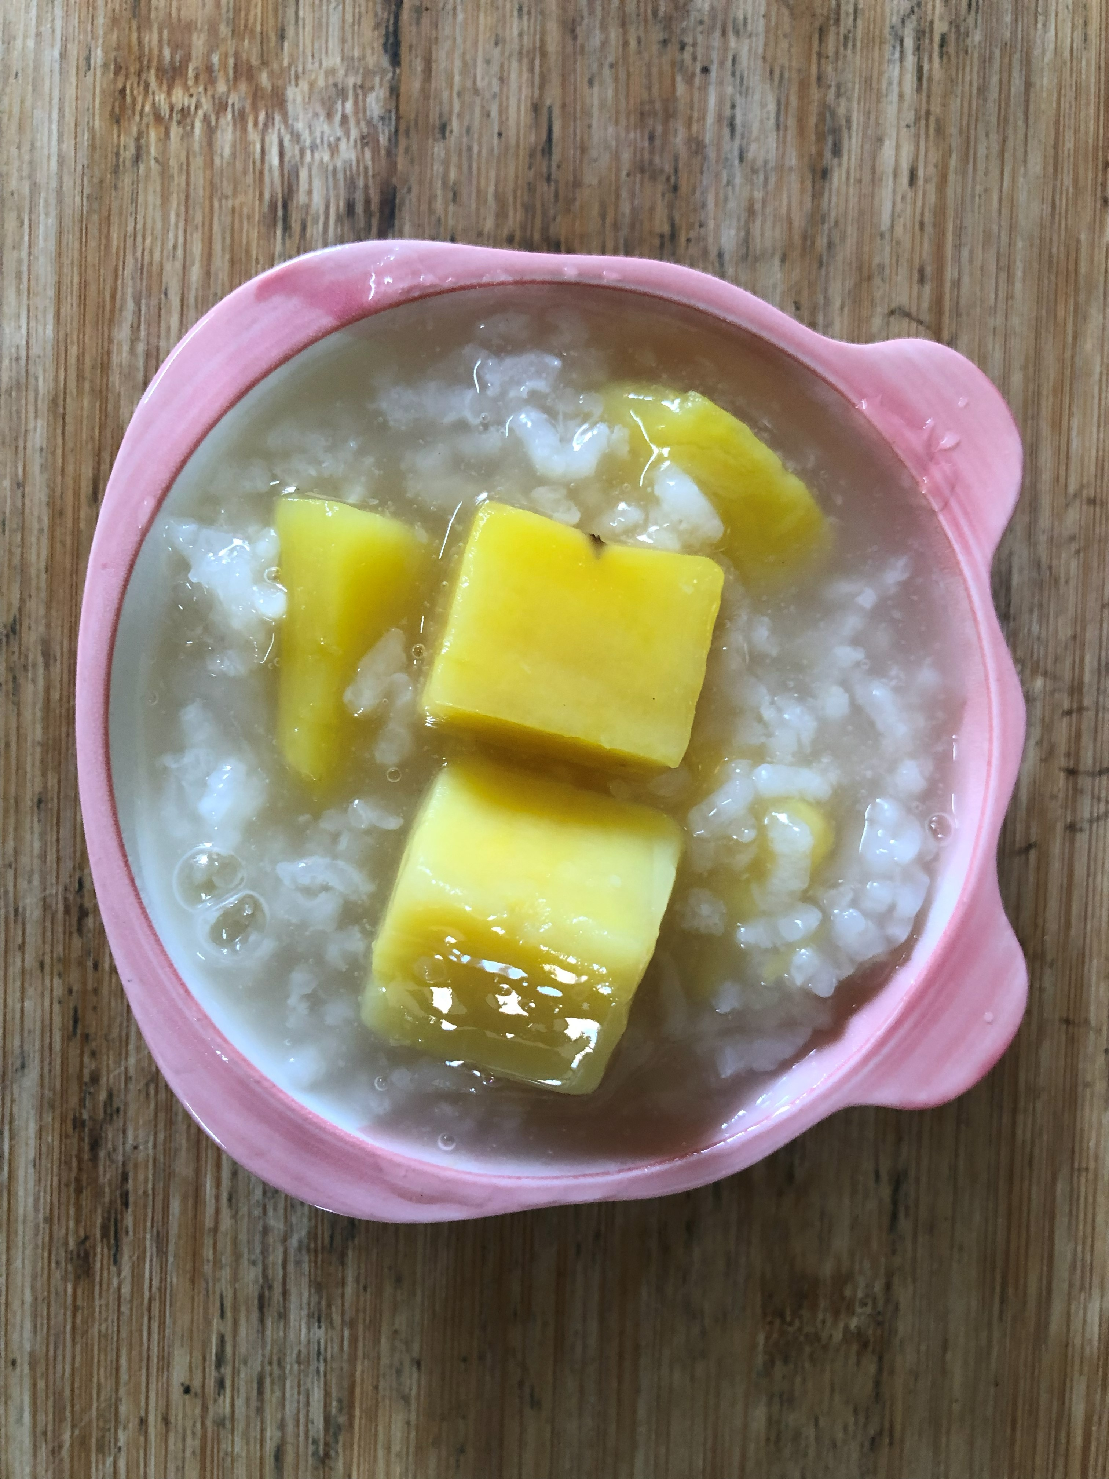
早餐(香菇蔬菜麵) 下午點心(地瓜粥)
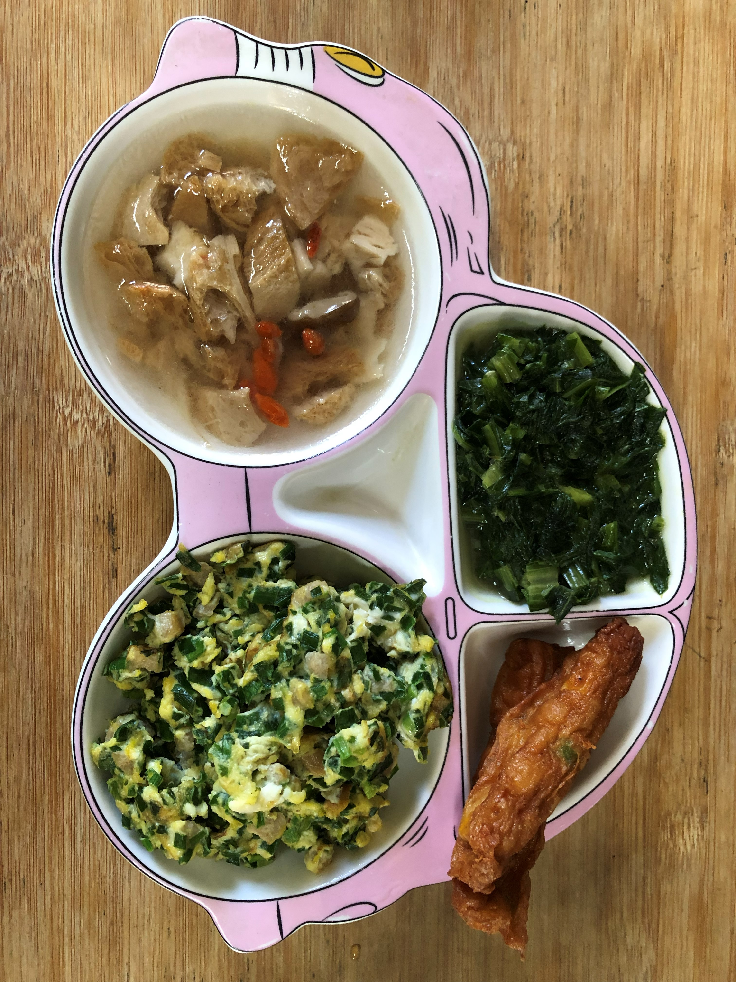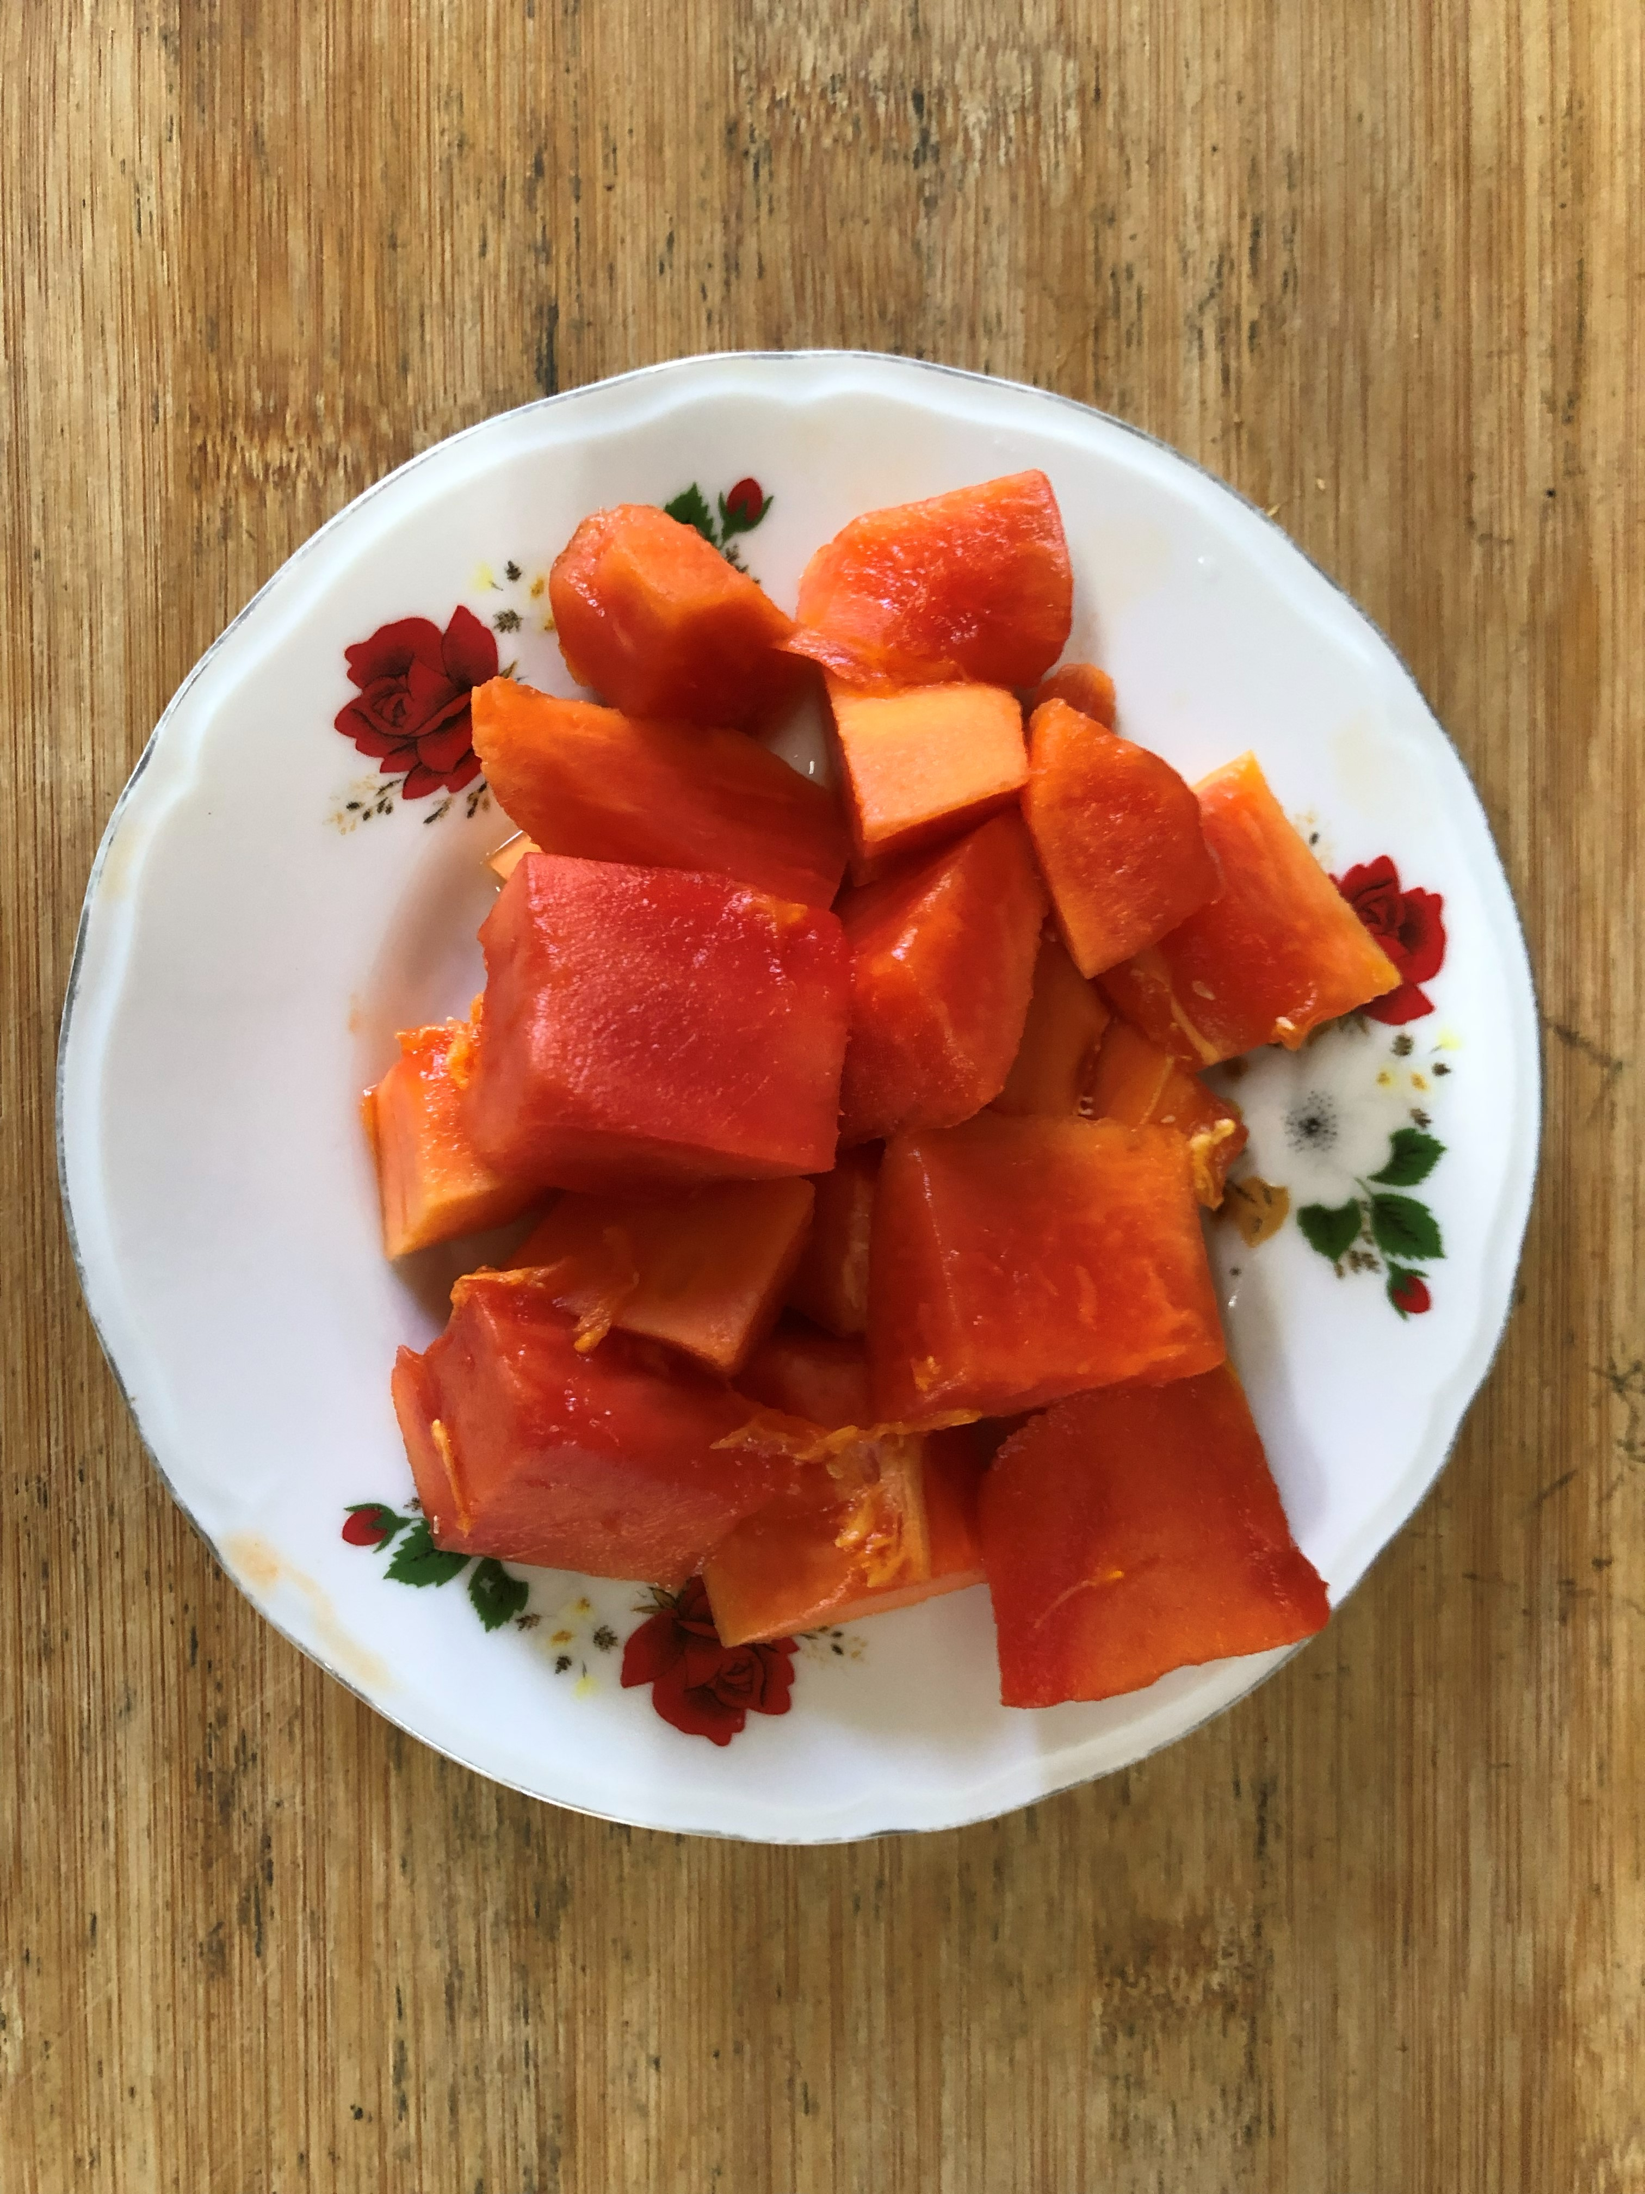
午餐(紅燒豆腐、香芹菜脯蛋、清炒萵苣、養生藥膳湯、木瓜)

